Оглавление

Оглавление

Установка модуля 2

Подключение JavaScript библиотеки 2

Настройка шаблонов 2

Интеграция модуля со способами доставки 3

Настройка платежной системы 3

# Установка модуля

Скопируйте в директорию applications/modules модуль, который располагается в директории под названием payqr. Структура модуля представлена ниже.

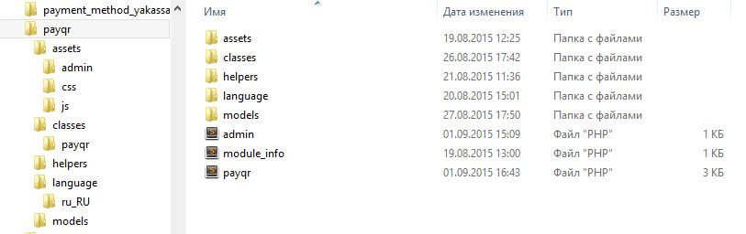

Перейдите в раздел управления сайтом и далее из меню "Модули" => "Все модули". Далее перейдите в раздел "Установить модули". Далее в списке модулей вы находите PayQR и устанавливаете модуль. После установки перейдите в раздел модули и активируете переключатели в 3-х позициях: автозагрузка, URL доступ, показывать в меню.

# Подключение JavaScript библиотеки

В файле templates\main.tpl вставляем в раздел заголовка <head>… </head> строки из личного кабинета PayQR вида <script src="https://payqr.ru/popup.js?merchId={getMerchantId()}"></script>

# Настройка шаблонов

* Для категории товаров используем шаблон, расположенный по пути templates\fullMarket\components\TOpi\assets\one_product_item.tpl и вставляем следующую строку {echo getButton('category', $p->getId())} результат см. на изображении

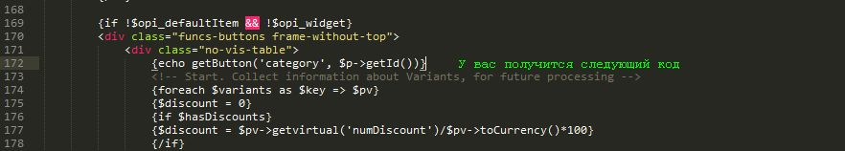

* Для карточки товара в шаблоне templates\fullMarket\shop\product.tpl ищем строки и вставляем следующую строку {echo getButton('product', $model->getId())} результат см. на изображении

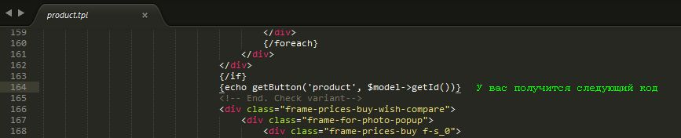

* Для корзины товара в шаблоне templates\fullMarket\shop\cart_popup.tpl и вставляем следующую строку {echo getButton('cart')} результат см. на изображении

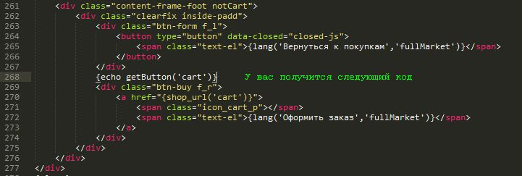

# Интеграция модуля со способами доставки

Важная особенность CMS обусловливается тем, что после добавления в CMS нового способа доставки, платежный сервис не определяет ее. Чтобы разрешить данную проблему, необходимо удалить и заново установить модуль.

# Настройка платежной системы

Перейдите в настройку модуля. Вы увидите следующий вид модуля

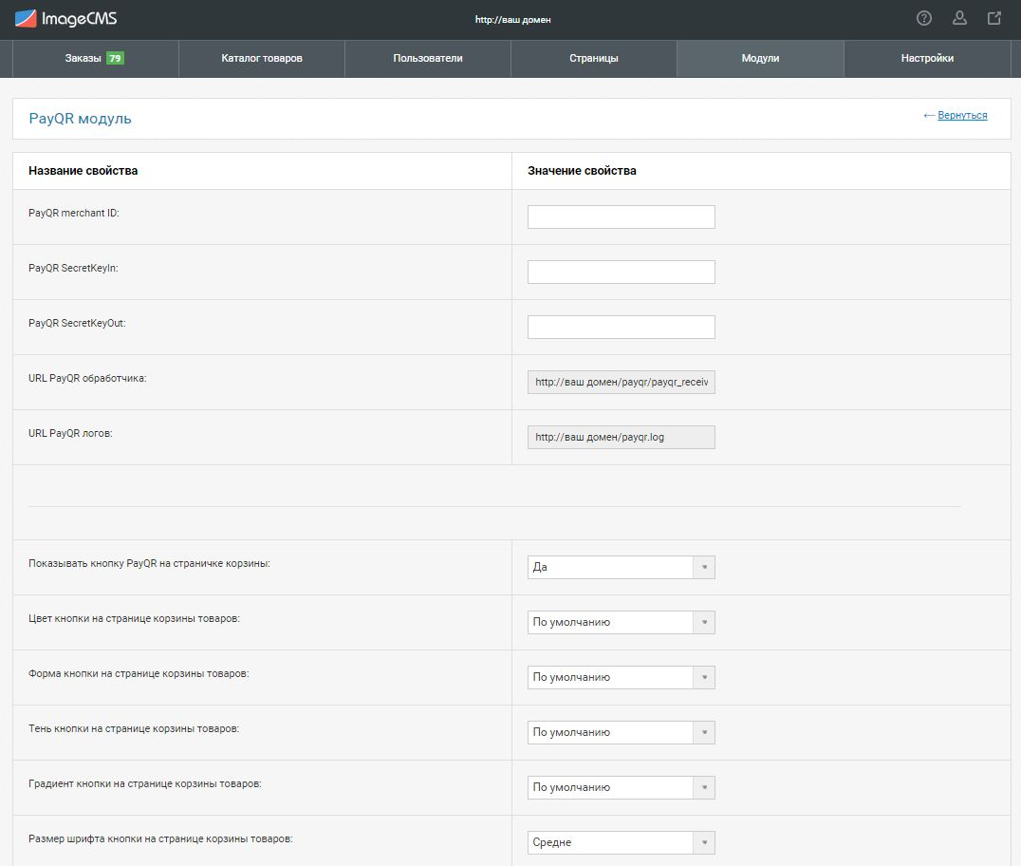

Дале в интерфейсе формы вам предстоит настроить кнопку и внести все необходимые реквизиты:

* PayQR код магазина;
* PayQR secret key in;
* PayQR secret key out;

Перечисленные опции вы найдете в личном кабинете по адресу <https://payqr.ru/biz/> в разделе "Магазины" -> "Взаимодействие".

Так же в разделе "Взаимодействие" внесите в поле "URL для уведомлений" строчку "URL PayQR обработчика" из формы настройки PayQR модуля на вашем сайте.

Внимание, чтобы увидеть лог работы модуля, откройте доступ на запись в корень сайта для файла payqr.log

Стоит учесть, что платежный сервис работает исключительно с российскими рублями, поэтому вам необходимо установить в качестве валюты по умолчанию "рубли". Для это вам стоит перейти в настройках сайта "Настройки" => "Валюты".

На момент разработки модуля, все ценообразущие механизмы в CMS работают по принципу преобразования основной валюты доллары США в рабочую валюту.